Technická specifikace

pro zadání stavebních prací

Název akce: III/1147 Hořovice - Hvozdec, III/1149a Felbabka průtah, III/1142 Sedlec - Praskolesy, III/23613 Březová - Kublov, III/00524 Zdice – Knížkovice

Místo realizace:
- etapa - silnice III/1147 od konce města Hořovice k začátku obce Hozdec
Staničení úseku opravy je v km 1,000 - 3,495, mezi uzlovými body 1234A114- 1234A117
délka opravovaného úseku je 2,495km v průměrné šíři 4,7m
- etapa - silnice III/1149a v průtahu obcí Felbabka
Staničení úseku opravy je v km 0,000 - 0,556, mezi uzlovými body 1234A112- 1234B015,
délka opravovaného úseku je 0,556km v průměrné šíři 6,2m .
3. etapa - silnice III/1142 od obce Sedlec k obci Praskolesy
Staničení úseku opravy je v km 4,780 - 6,120, mezi uzlovými body 1234A106- 1234A052,
délka opravovaného úseku je 1,340km v průměrné šíři 5,1m .
4. etapa - silnice III/23613 od konce obce Kublov směr do obce Březová
Staničení úseku opravy je v km 5,500 - 8,580, mezi uzlovými body 1232A115-1232A084 ,
délka opravovaného úseku je 3,080km v průměrné šíři 5,4m .
5. etapa - silnice III/00524 z města Zdice do obce Knížkovice
Staničení úseku opravy je v km 0,570- 2,010,, mezi uzlovými body 1232A024- 1232A127,
délka opravovaného úseku je 1,440km v průměrné šíři 6,0m .
Středočeský kraj, oblast Kladno, okres Beroun, CSM Žebrák

Popis současného stavu:
Stávající živičný povrch silnic vykazuje příčné a podélné nerovnosti ke konci životnosti, se ztrátou makrotextury, asfalt. tmelu a kameniva a s tvorbou síťových trhlin. Povrch vozovky je na konci životnosti kdy počínající poruchy mají vliv na bezpečnost provozu a na to navazující zvětšený objem běžné údržby silniční sítě.
Současný stav předmětných silnic III. třídy je z hlediska stavebního stavu silnice nevyhovující.

Základní popis akce:
Zadání stavebních prací na obnovu obrusné vrstvy z důvodu prodloužení životnosti silnic III. třídy, která bude realizována na základě oznámení o provedení udržovacích prací v západní lokalitě okresu Beroun. Opravy byly sloučeny z důvodu nutnosti zajištění jejich koordinace, která bude mít zásadní vliv na dopravního obslužnost předmětného území.
Rozsah prací je specifikován v položkovém rozpočtu, který je nedílnou součástí této technické specifikace.
Technologie obnovy:
1 etapa - obnova obrusné vrstvy spočívá v odfrézování živičného krytu do tl. 30 mm (s následným odkupem recyklátu ve třídě ZAS T1 až T3 zhotovitelem), v očištění stávající vozovky a provedení spoj. postřik PS-CP 0,5 kg/m2, asfaltový beton pro obrusné vrstvy ACo 11+ v tl. 50 mm s lokální vyrovnávkou a plynulým napojením na navazující úsek

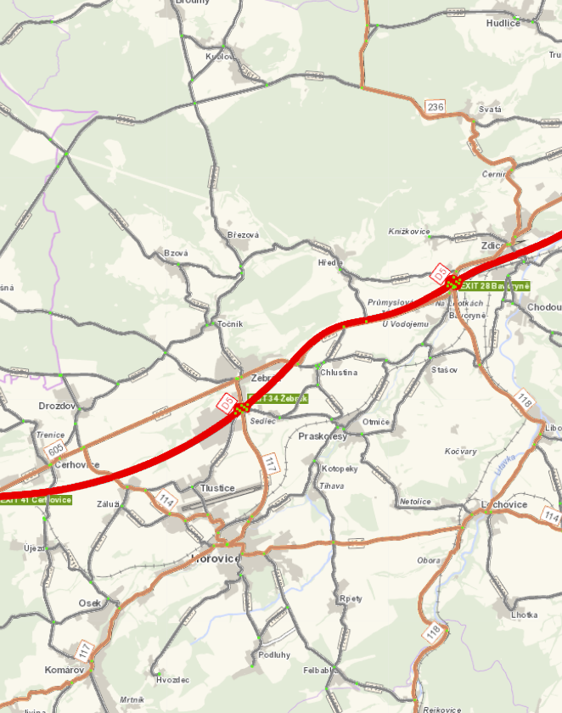
III/1142
III/1149a23628
III/1147
III/23613
III/00524

2. etapa - obnova obrusné vrstvy spočívá v odfrézování živičného krytu do tl. 50 mm , v očištění stávající vozovky a provedení spoj. postřik PS-CP 0,5 kg/m2, asfaltový beton pro obrusné vrstvy ACo 11+ v tl. 50 mm s lokální vyrovnávkou a plynulým napojením na navazující úsek
3. etapa - obnova obrusné vrstvy spočívá v odfrézování živičného krytu v prům. tl. 40 mm (s následným odkupem recyklátu ve třídě ZAS T1 až T3 zhotovitelem), v očištění stávající vozovky a provedení spoj. postřik PS-CP 0,5 kg/m2, asfaltový beton pro obrusné vrstvy ACo 11+ v tl. 50 mm s lokální vyrovnávkou a plynulým napojením na navazující úsek
4. etapa - obnova obrusné vrstvy spočívá v odfrézování živičného krytu v prům. tl. 50 mm (s následným odkupem recyklátu ve třídě ZAS T1 až T3 zhotovitelem), v očištění stávající vozovky a provedení spoj. postřik PS-CP 0,5 kg/m2, asfaltový beton pro obrusné vrstvy ACo 11+ v tl. 50 mm s lokální vyrovnávkou a plynulým napojením na navazující úsek
5. etapa - obnova obrusné vrstvy spočívá v odfrézování živičného krytu v prům. tl. 40 mm (s následným odkupem recyklátu ve třídě ZAS T1 až T3 zhotovitelem), v očištění stávající vozovky a provedení spoj. postřik PS-CP 0,5 kg/m2, asfaltový beton pro obrusné vrstvy ACo 11+ v tl. 50 mm s lokální vyrovnávkou a plynulým napojením na navazující úsek
Před pokládkou jednotlivých vrstev je třeba, aby povrch podkladní konstrukce byl čistý, suchý, zbavený prachu a všech mechanických nečistot. Napojení konstrukčních vrstev bude provedeno ve spáře s odstupňováním jednotlivých konstrukčních vrstev, spára bude následně proříznuta a zalita asfaltovou zálivkou dle TP 115. Při provádění konstrukcí je nutné zajistit také kvalitní vodorovné spojení jednotlivých konstrukčních vrstev – použít spojovací postřiky a nátěry ze živičné emulze v dostatečném množství a kvalitě v souladu s ČSN 73 6129 Stavba vozovek – Postřikové technologie. Veškerý materiál použitý do díla musí odpovídat příslušným ustanovením ČSN a TP. Pro hutněné asfaltové vrstvy ČSN 73 6121 a ČSN EN 13108, štěrkové podsypy ČSN EN 13285, ČSN 73 6126.
Nezpevněná krajnice šířky min. 0,5m bude provedena recyklátem tl. do 0,10 m frakce 0-22 a pro zajištění řádného odvodu srážkové vody z povrchu komunikace bude upravena do úrovně min. – 3mm pod úroveň přilehlé vozovky.
Navrhované vodorovné dopravní značení – vodící čára V4 v šířce 0,125 m bude provedena jednotným způsobem na celém úseku s plynulým přechodem na stávající vodorovné dopravní značení v navazujících úsecích pozemních komunikací. Vodorovné dopravní značení bude provedeno 2x, nejprve barvou a poté plastem. Finální úprava vodorovného dopravního značení bude provedeno dvoufázově z materiálů dlouhodobé životnosti (plast – minimální zaručená životnost 3 roky). Vodící čáry musí být profilované a/nebo strukturální (nehlučná úprava) pro zajištění odtoku vody a s retroreflexní úpravou se zvýšenou viditelností v noci a v podmínkách za vlhka a za deště – typ II dle TP 70 „Zásady pro provádění a zkoušení vodorovného dopravního značení na pozemních komunikacích“. Značení bude provedeno v barvě bílé.
Na základě provedených jádrových vývrtů na zjištění polycyklických aromatických uhlovodíků (PAU) souladu s vyhláškou 130/2019 Sb. a ČSN EN 14899 byly lokálně zastiženy tyto látky ve třídě ZAS-T1, T2, T3. Kontaminovaný materiál konstrukce vozovky zjištěný na základě provedeného vzorkování a zkoušení na přítomnost PAU ve třídě T3 , bude těžený separovaně a uložen na obalovně s oprávněním k opětovnému využití vybourané obalovaného kameniva kontaminovaného dehtem a opětovně využit v souladu s platnými předpisy.
Součástí dodávky je dále ošetření pracovních spár proříznutím a asf. zálivkou (pokládka obrusné vrstvy bude provedena v celé šíři vozovky případně na horkou spáru ), geodetické zaměření stavby před a po dokončení
Obnova zachovává stávající směrové vedení pomocí přímých úseků a směrových oblouků, záměrem není trasa měněna. Stavební práce budou realizovány za úplné uzavírky při umožnění omezeného průjezdu pravidelné autobusové dopravy a rezidentů dle schváleného DIO, jehož návrh, projednání a realizace je součástí zakázky. Detailní návrh přechodného dopravního značení, včetně stanovení objízdných tras a projednání s dotčenými orgány státní správy bude proveden až po vydání finálního harmonogramu stavebních úprav a záborů zhotovitelem stavby.
Pořadí etap bude určeno v rámci projednání dopravně inženýrského opatření v orgánech státní správy a místní samosprávy.

Veškeré provedené práce budou dle platných norem ČSN, TP.
Záruční doba: 36 měsíců
Termín realizace: v trvání 10 týdnů
Platební podmínky:
Fakturace bude probíhat měsíčně na základě dokončených a odsouhlasených stavebních prací. Konečná faktura bude vystavena po předání řádně vedených dokladů (stavební deník, zkoušky, atesty, apod.) na základě předávacího protokolu. Zhotovitel odkoupí přebytečný R-materiál (recyklát ZAS T1 až T3)

Přílohy:
Položkový rozpočet (referenční)
Položkový rozpočet slepý (zadávací)
Přehled zatřídění asfaltové směsi

Kontakty:
Krajská správa a údržba silnic Středočeského kraje, příspěvková organizace,
Zborovská 11, 150 21 Praha 5
IČ 0006001

Vedoucí oblasti Kladno: Karel Motal, karel.motal@ksus.cz, 723 500 384
Vedoucí manažer provozu: Bohumil Taraba, bohumil.taraba@ksus.cz, 602 375 608
Provozní cestmistr: Martin Šebek, martin.sebek@ksus.cz, 606 637 061
Správní cestmistr: Blanka Přibylová, blanka.pribylova@ksus.cz, 602 361 375

Fotodokumentace

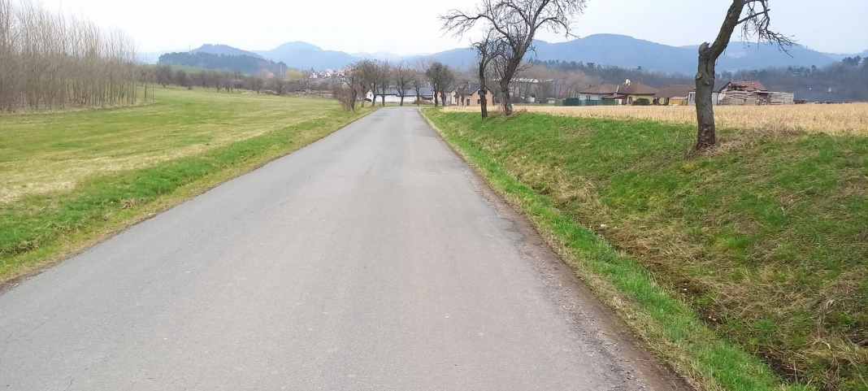

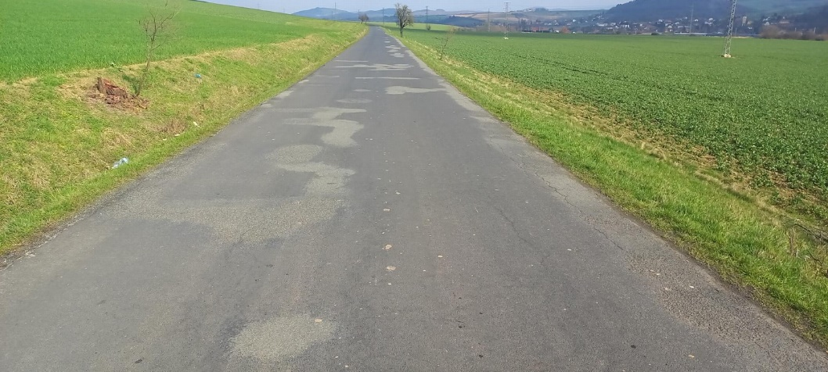

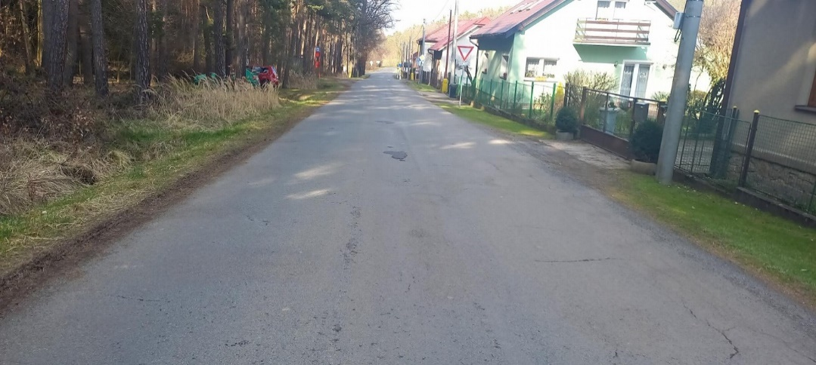

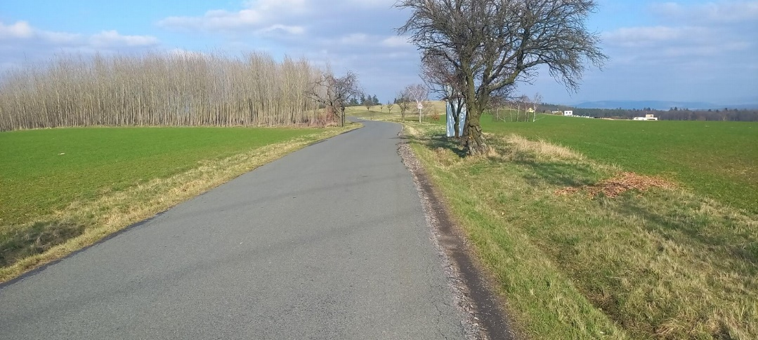

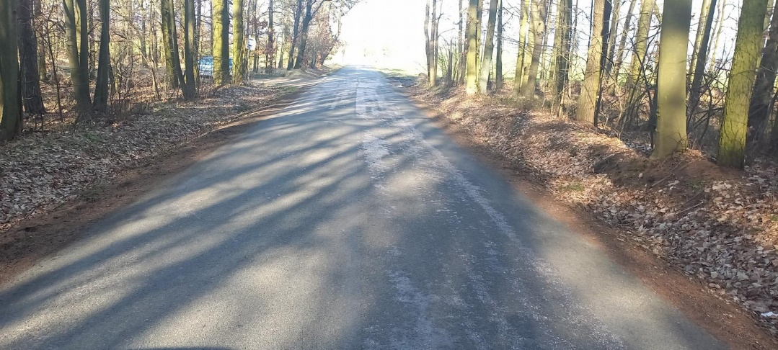

Zpracoval: Josef Raboch v březnu 2024

